ภาคผนวก ข

การติดตั้งโปรแกรม

ข.1 ความต้องการของระบบ
ระบบปฏิบัติการ (OS) : วินโดว์ 98 / 2000 / NT
หน่วยประมวลผลกลาง (CPU) : ทำงานได้ดีที่ความเร็วตั้งแต่ 300 เมกะเฮิร์ต ขึ้นไป
หน่วยความจำ (RAM) : 64 MB หรือ มากกว่า
หน่วยความจุ (Hard Disk) : 4 GB ขึ้นไป
ความละเอียดจอภาพ (Monitor) : 65,000 สี หรือมากกว่า
การเชื่อมต่อโครงข่าย : เครือข่ายอินเทอร์เน็ต
การติดตั้งโปรแกรมฝั่งเซิร์ฟเวอร์ : JDK1.3, เว็บเซิร์ฟเวอร์ที่รองรับการทำงานเซิร์ฟเล็ท,
การติดตั้งโปรแกรมผั่งงไคล์เอนท์ : เเว็พบราวเซอร์

ข.2 การติดตั้งระบบเพื่อใช้งานตัวแปลงภาษา

ข.2.1 การดาวน์โหลดและติดตั้ง Java Development Kit (JDK) 1.3
ดาวน์โหลดไฟล์ติดตั้ง โดยเลือกใช้ JDK เวอร์ชั่น 1.3 สำหรับวินโดวร์ ชื่อ "j2sdk1_3_0win.exe" ในกรณีที่เครื่องคอมพิวเตอร์เป็นแพล็ตฟอร์มอื่นก็ให้เลือกไฟล์ของ JDK ตามแพล็ตฟอร์มที่ตรงกับเครื่องคอมพิวเตอร์มาใช้แทน การดาวน์โหลดสามารถทำได้โดย ดาวน์โหลดผ่านทางบราวเซอร์จากเว็บไซต์ของบริษัท Sun Microsystem ( http://java.sun.com/j2se/1.3/ ) หรืออาจใช้บริการFTP จากบราวเซอร์ก็ได้ โดยกำหนด URL เป็น ftp://ftp.javasoft.com
ไฟล์ j2sdk1_3_0win.exe ที่ดาวน์โหลดได้มาจะมีไฟล์ใช้งานถูกแพ็คเก็บรวมกันอยู่ ดังนั้นจึงต้องแตกไฟล์เหล่านั้นออกมา โดยรันไฟล์ที่ได้มา จากนั้นการขยายไฟล์จะถูกทำให้โดยอัตโนมัติ แต่ถ้าหากมีการติดตั้ง JDKเวอร์ชันเก่ากว่าไว้แล้วในเครื่อง ให้ลบออกก่อนทำการขยายไฟล์

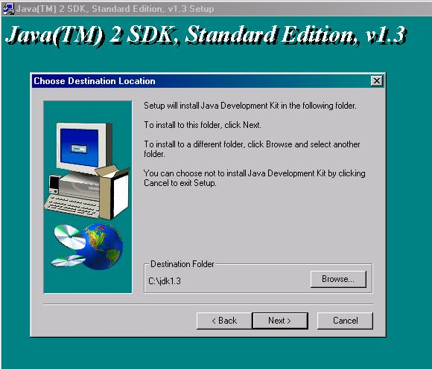
รูปที่ ข.1 แสดงขั้นตอนการระบุพาธในการติดตั้ง JDK 1.3

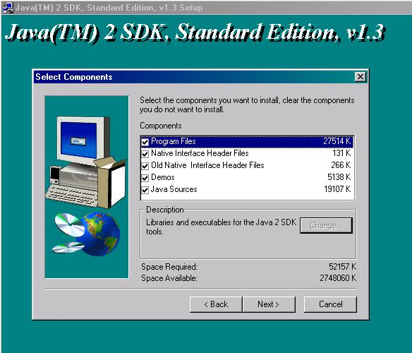
รูปที่ ข.2 แสดงขั้นตอนการเลือกคอมโพเนนท์ต่างๆ ในการติดตั้ง JDK 1.3

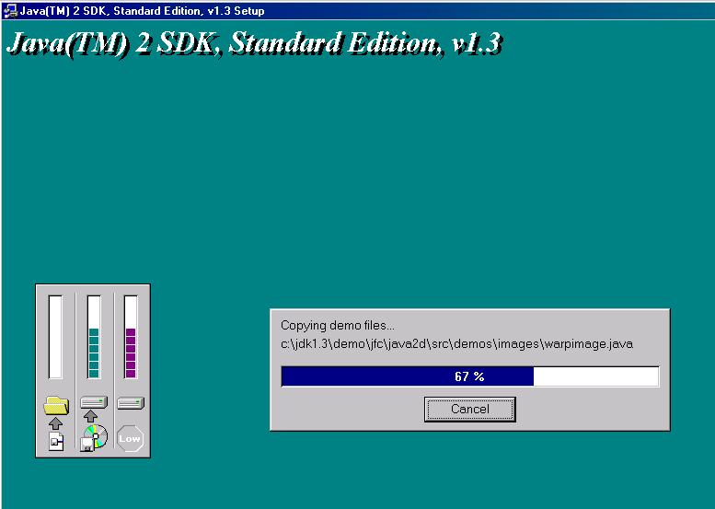
รูปที่ ข.3 แสดงกระบวนการคัดลอกไฟล์ในระหว่างการทำการติดตั้ง JDK 1.3

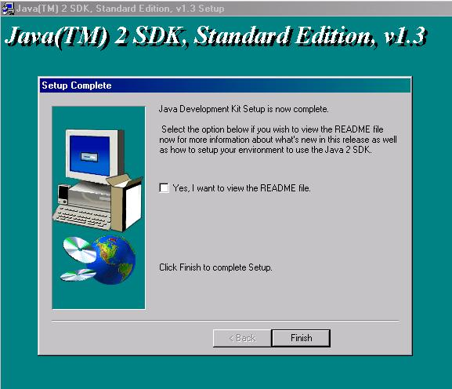
รูปที่ ข.4 แสดงการเสร็จสิ้นการติดตั้ง JDK 1.3

การปรับแต่งสภาพแวดล้อมให้เหมาะสม เช่น การเพิ่มเติมพาธไว้ในไฟล์ AUTOEXEC.BAT.BAT ของระบบที่ใช้งานอยู่ เพื่อให้เรียกใช้ทูลต่างๆ ของชุดพัฒนา JDK ได้จากไดเรกเทอรี่ใดก็ได้ที่มีอยู่บนระบบ โดยทำการแก้ไข ไฟล์ AUTOEXEC.BAT.BAT โดยใช้เอดิเตอร์ใดก็ได้เปิดไฟล์นี้ขึ้นมา แล้วเข้าไปเพิ่มเติมพาธชื่อ \jdk1.3\bin โดยอาจทำการเพิ่ม
- set CLASSPATH = [drive]:\[path]\jdk1.3\bin; หรือ
- ;[drive]:\[path]\jdk1.3\bin; ต่อท้ายตัวอักษรสุดท้ายในคลาสพาธที่มีอยู่เดิม

ข.2.2 การติดตั้งเว็บเซิร์ฟเวอร์
สามารถดาวน์โหลด Apache HTTP Server เวอร์ชัน 1.3.14 สำหรับวินโดว์สได้ที่ URL ต่อไปนี้ http://httpd.apache.org/dist/httpd/binaries/win32/old/apache_1_3_14_win32_r2.exe หรือ เวอร์ชันที่ใหม่กว่าได้ที่ http://httpd.apache.org/dist/httpd/ หลังจากนั้นให้รันไฟล์ .exe ที่ดาวน์โหลดมา ระหว่างการติดตั้งโปรแกรมจะให้เลือก
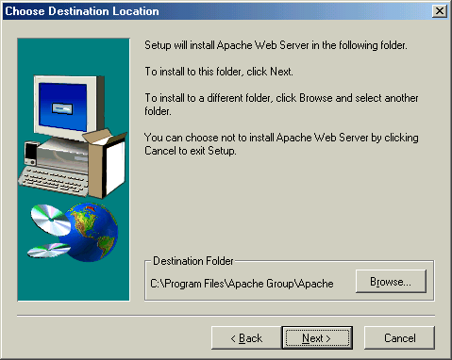
- ไดเรกทอรี (directory) ที่จะทำการติดตั้ง Apache Web Server (ค่าดีฟอล์ตได้แก่ C:\Program Files\Apache Group\Apache
รูปที่ ข.5 การติดตั้ง Apache Web Server ขั้นที่ 1

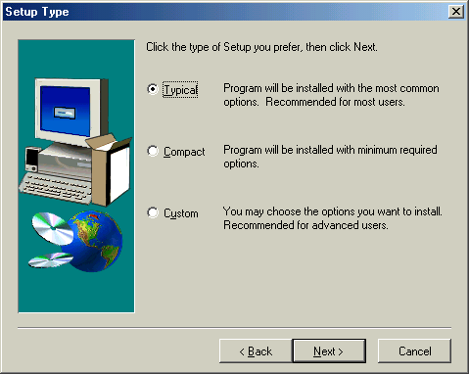
- ชนิดของการติดตั้งมี 3 แบบได้แก่ “Typical” จะติดตั้งทุกอย่างยกเว้นซอสโค้ด (source code), “Compact” ไม่ติดตั้งคู่มือและซอสโค้ด และ “Custom” จะติดตั้งซอสโค้ดให้ด้วย

รูปที่ ข.6 การติดตั้ง Apache Web Server ขั้นที่ 2

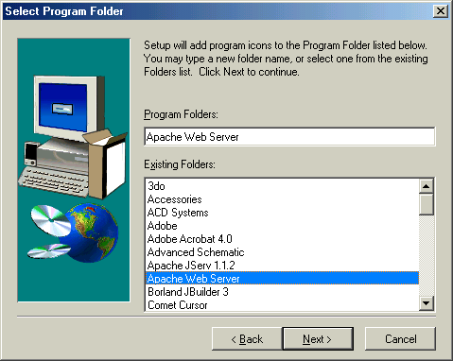
- ชื่อของเมนูที่จะปรากฏอยู่บน Start Programs เมนู (ค่าดีฟอล์ตได้แก่ Apache Web Server)
รูปที่ ข.7 การติดตั้ง Apache Web Server ขั้นที่ 3

ในกรณีที่มีการติดตั้ง Apache Web Server ซ้ำลงในไดเรกทอรีที่มี Apache Web Server อยู่แล้ว ไฟล์ของเดิมต่างๆ จะไม่ถูกเขียนทับ แต่ไฟล์ที่ถูกติดตั้งลงไปใหม่นั้นจะถูกเติม .default ลงไป ยกตัวอย่างเช่น มีไฟล์ http.conf อยู่แล้ว http.conf ที่ถูกติดตั้งลงไปใหม่จะถูกเปลี่ยนชื่อเป็น http.conf.default
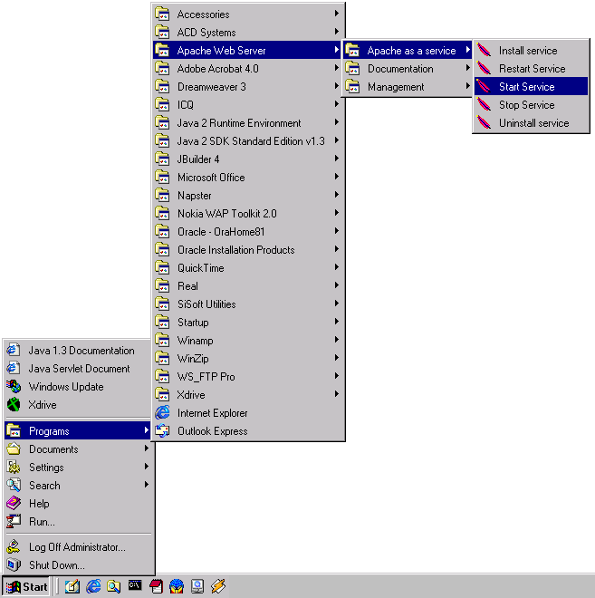
เมื่อทำการติดตั้งเรียบร้อยแล้ว ให้ start Apache ที่ Start → Programs → Apache Web Server → Apache as a service → Start Service ดังภาพ
รูปที่ ข.8 การรัน Apache Web Server

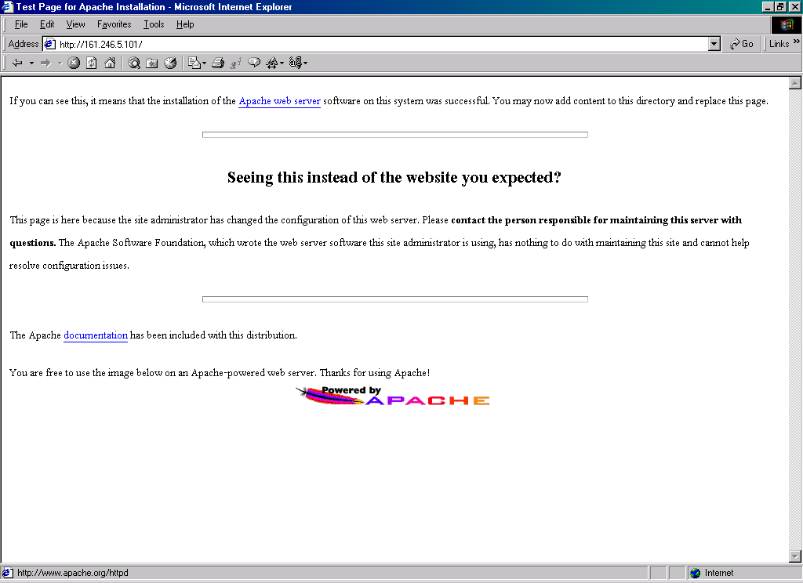
เมื่อ start service เรียบร้อยแล้วให้ทดลองเปิด IE แล้วไปที่ http://localhost หรือ http://127.0.0.1 หรือ http://[IP address] ในที่นี้จะใช้ http://161.246.5.101 เพื่อทดสอบว่า web server ที่ทำการติดตั้งใช้งานได้หรือไม่ ถ้าติดตั้งสำเร็จ IE ควรแสดงเว็บเพจดังรูป
รูปที่ ข.9 เว็บเพจแสดงให้เห็นว่าการลง Apache Web Server เสร็จสมบูรณ์

ข.2.3 การติดตั้งเซิร์ฟเลตเอนจิน
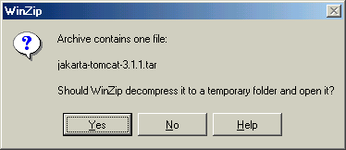
เนื่องจาก Apache Web Server ไม่รองรับจาวาเซิร์ฟเลต ดังนั้นหลังจากติดตั้งเว็บเซิร์ฟเวอร์จึงต้องทำการติดตั้ง Jakarta-Tomcat ซึ่งเป็นเซิร์ฟเลตเอนจินเพิ่มเติม Jakarta-Tomcat v3.1.1 สามารถดาวน์โหลดได้จาก http://jakarta.apache.org/builds/jakarta-tomcat/release/v3.1.1/bin/jakarta-tomcat-3.1.1.tar.gz และสามารถดาวน์โหลดเวอร์ชันอื่นๆ ได้จาก http://jakarta.apache.org/builds/ ทำการ unzip ไฟล์ที่ดาวน์โหลดมาด้วยโปรแกรม WinZip 8.0 โปรแกรมจะขึ้นไดอะล็อก (dialog) มาดังภาพ
รูปที่ ข.10 ไดอะล็อกของโปรแกรม WinZip
ถ้าตอบ Yes WinZip จะทำการ unzip ไฟล์ย่อยออกมาทั้งหมด ถ้าตอบ No WinZip จะ unzip ได้ไฟล์ jakarta-tomcat3.1.1.tar ออกมาเพียงไฟล์เดียวแล้วเราจะต้องสั่ง unzip ไฟล์ jakarta-tomcat3.1.1.tar ด้วยตัวเองอีกรอบ ในที่นี้เราจะตอบ Yes และเลือกให้ unzip ไว้ใน F:\Program_Files\ หลังการ unzip ไดเรกทอรี jakarta-tomcat จะถูกสร้างขึ้นภายใน F:\Program_Files\
จากนั้นให้ดาวน์โหลดไฟล์ ApacheModuleJServ.dll ของเวอร์ชัน 3.1.1 ได้ที่ http://jakarta.apache.org/builds/jakarta-tomcat/release/v3.1.1/bin/win32/i386/ApacheModuleJServ.dll หรือของเวอร์ชันอื่น ๆ ได้ที่ http://jakarta.apache.org/builds/jakarta-tomcat/release/ เลือกเวอร์ชันที่ต้องการแล้วลิงก์ต่อไปเรื่อยๆ เหมือน path ของเวอร์ชัน 3.1.1 นำไฟล์ที่ดาวน์โหลดมาไว้ที่ [Apache_HOME]\modules\ (โฮมไดเรกทอรีของ Apache Web Server) ในคู่มือนี้จะเอาไว้ใน F:\Program_Files\Apache Group\Apache\modules\
ทำการแก้ไขไฟล์ F:\Program_Files\Apache Group\Apache\conf\http.conf ด้วยการเพิ่ม "include C:/Program_Files/jakarta-tomcat/conf/tomcat-apache.conf" ลงในบรรทัดสุดท้ายของไฟล์ ไฟล์ tomcat-apache.conf จะถูกสร้างขึ้นเองโดยอัตโนมัติเมื่อทำการ start Tomcat

. . . . . . . . .
#
# VirtualHost example:
# Almost any Apache directive may go into a VirtualHost container.
# The first VirtualHost section is used for requests without a known
# server name.
#
#<VirtualHost *>
# ServerAdmin webmaster@dummy-host.example.com
# DocumentRoot /www/docs/dummy-host.example.com
# ServerName dummy-host.example.com
# ErrorLog logs/dummy-host.example.com-error_log
# CustomLog logs/dummy-host.example.com-access_log common
#</VirtualHost>
include C:/Program_Files/jakarta-tomcat/conf/tomcat-apache.conf

ทำการเซตค่าตัวแปรที่ใช้ระบุ path ของโฮมไดเรกทอรีของ Tomcat และ Java ด้วยการแก้ไขไฟล์ F:\Program_Files\jakarta-tomcat\bin\tomcat.bat ดังนี้
@echo off
rem A batch file to start/stop tomcat server.
rem This batch file written and tested under Windows NT
rem Improvements to this file are welcome
rem Guess TOMCAT_HOME if it is not present

set TOMCAT_HOME=F:\Program_Files\jakarta-tomcat

set JAVA_HOME=F:\Program_Files\jdk1.3
. . . . . . . . .
เมื่อทำการแก้ไฟล์ทั้งหมดเรียบร้อยแล้วให้ save แล้วรันโปรแกรม Tomcat ก่อน โดยไปที่คอมมานด์ไลน์ เข้ามาที่ [TOMCAT_HOME]\bin\ แล้วพิมพ์ startup เมื่อรัน Tomcat เรียบร้อย จึงค่อยทำการ start service ที่ start menu เน้นว่าจำเป็นอย่างยิ่งที่ต้องทำการรัน Tomcat ก่อน Apache เพื่อให้เว็บเซิร์ฟเวอร์สามารถทำงานได้ถูกต้อง

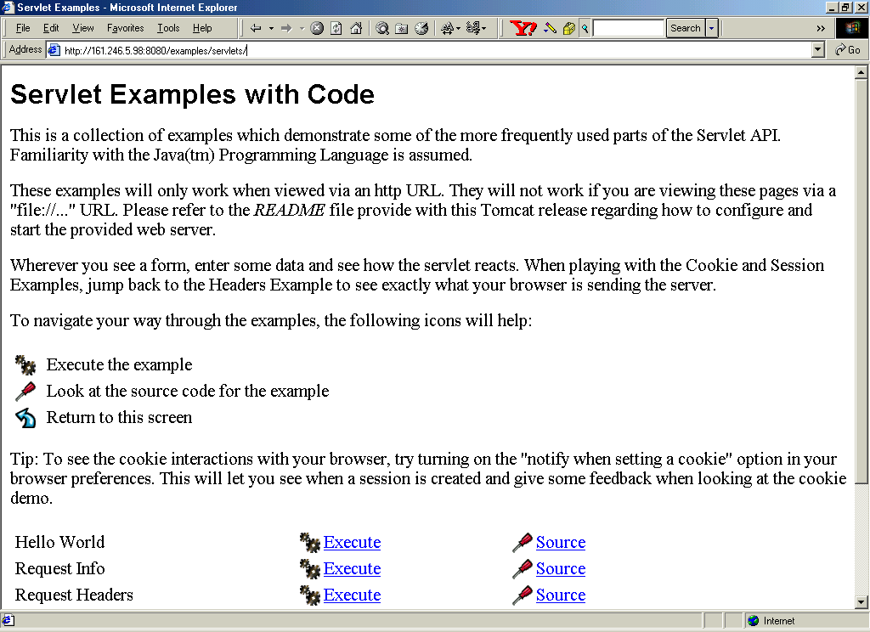
หลังจากติดตั้งตามขั้นตอนแล้วทดสอบว่าการติดตั้ง Tomcat ประสบผลสำเร็จหรือไม่ด้วยการเปิด IE แล้วเข้ามาที่ URL http://<localhost>:8080/examples/servlets/ เพื่อเป็นการทดสอบว่าสามารถใช้งานเซิร์ฟเลตบนเว็บเซิร์ฟเวอร์ได้หรือไม่ จะได้หน้าจอดังนี้
รูปที่ ข.11 เว็บเพจแสดงการใช้งานเซิร์ฟเลตบน Tomcat
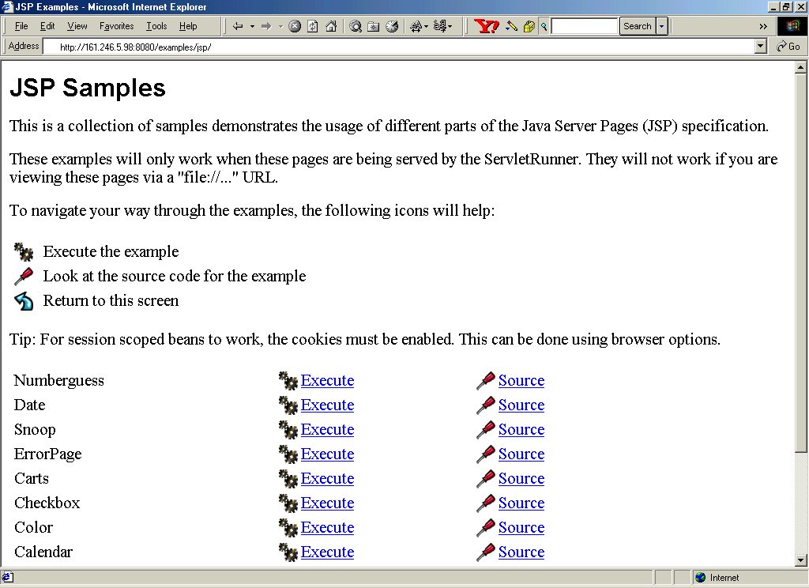
และทดสอบการใช้งาน JSP ด้วยการเข้า URL http://<localhost>:8080/examples/jsp/ จะได้หน้าจอ
รูปที่ ข.12 เว็บเพจแสดงการใช้งาน JSP บน Tomcat
ในการทดสอบนั้นไม่ต้องคัดลอกไดเรกทอรี F:\Program_Files\jakarta-tomcat\webapps\examples มาไว้ที่ F:\Program_Files\Apache Group\Apache\htdocs เนื่องจากพอร์ต 8080 ที่ปรากฏอยู่บน URL นั้น ไฟล์ที่อยู่ในไดเรกทอรี F:\Program_Files\jakarta-tomcat\webapps\examples จะถูกอ้างถึงอย่างอัตโนมัติด้วย Jakarta-Tomcat

ข.2.4 การติดตั้ง Cocoon
สามารถดาวน์โหลด Cocoon เวอร์ชัน 1.8 ได้ที่ http://xml.apache.org/dist/cocoon/Cocoon-1.8.zip ทำการ unzip ไฟล์ ในที่นี้จะให้ unzip ใส่ไว้ที่ F:\Program_Files\cocoon-1.8\ จากนั้นก๊อปปี้ไฟล์ *.jar ทั้งหมดที่อยู่ใน F:\Program_Files\cocoon-1.8\lib\ ลงใน F:\Program_Files\jakarta-tomcat\lib\ และ F:\Program_Files\cocoon-1.8\bin\cocoon.jar มาไว้ที่ F:\Program_Files\jakarta-tomcat\lib\ เช่นเดียวกัน จากนั้นเซต classpath ในไฟล์ F:\Program_Files\jakarta-tomcat\bin\tomcat.bat ดังภาพ

. . . . . . . . .
set CLASSPATH=.
set CLASSPATH=%TOMCAT_HOME%\classes

set CLASSPATH=%CLASSPATH%;%TOMCAT_HOME%\lib
set CLASSPATH=%CLASSPATH%;%TOMCAT_HOME%\lib\ant_1_1.jar
set CLASSPATH=%CLASSPATH%;%TOMCAT_HOME%\lib\cocoon.jar
set CLASSPATH=%CLASSPATH%;%TOMCAT_HOME%\lib\bsf.jar
set CLASSPATH=%CLASSPATH%;%TOMCAT_HOME%\lib\bsfengines.jar
set CLASSPATH=%CLASSPATH%;%TOMCAT_HOME%\lib\fop_0_13_0.jar
set CLASSPATH=%CLASSPATH%;%TOMCAT_HOME%\lib\servlet_2_2.jar
set CLASSPATH=%CLASSPATH%;%TOMCAT_HOME%\lib\stylebook-1.0-b2.jar
set CLASSPATH=%CLASSPATH%;%TOMCAT_HOME%\lib\turbine-pool.jar
set CLASSPATH=%CLASSPATH%;%TOMCAT_HOME%\lib\xalan_1_2_D02.jar
set CLASSPATH=%CLASSPATH%;%TOMCAT_HOME%\lib\xerces_1_2.jar

set CLASSPATH=%CLASSPATH%;%TOMCAT_HOME%\lib\webserver.jar
set CLASSPATH=%CLASSPATH%;%TOMCAT_HOME%\lib\jasper.jar
set CLASSPATH=%CLASSPATH%;%TOMCAT_HOME%\lib\xml.jar
set CLASSPATH=%CLASSPATH%;%TOMCAT_HOME%\lib\servlet.jar
set CLASSPATH=%CLASSPATH%;%JAVA_HOME%\lib\tools.jar
. . . . . . . . .

ในการเซต classpath ของ Cocoon ต้องเอาไว้ก่อนหน้า Tomcat ของเดิมที่มีอยู่แล้ว จึงจะสามารถใช้งาน Cocoon ได้
แก้ไขไฟล์ F:\Program_Files\jakarta-tomcat\conf\web.xml เพื่อเพิ่มเติมคำสั่งสำหรับการคอนฟิก Cocoon และเพิ่ม mime-type สำหรับแว็บลงไป ดังรูป

. . . . . . . . .
<session-config>
<session-timeout>
30
</session-timeout>
</session-config>

<servlet>
<servlet-name>org.apache.cocoon.Cocoon</servlet-name>
<servlet-class>org.apache.cocoon.Cocoon</servlet-class>
<init-param>
<param-name>properties</param-name>
<param-value>
cocoon.properties
</param-value>
</init-param>
</servlet>
<servlet-mapping>
<servlet-name>org.apache.cocoon.Cocoon</servlet-name>
<url-pattern>*.xml</url-pattern>
</servlet-mapping>
<mime-mapping>
<extension>
wml
</extension>
<mime-type>
text/vnd.wap.wml
</mime-type>
</mime-mapping>
<mime-mapping>
<extension>
wmlc
</extension>
<mime-type>
application/vnd.wap.wmlc
</mime-type>
</mime-mapping>
<mime-mapping>
<extension>
wmls
</extension>
<mime-type>
text/vnd.wap.wmlscript
</mime-type>
</mime-mapping>
<mime-mapping>
<extension>
wmlsc
</extension>
<mime-type>
application/vnd.wap.wmlscriptc
</mime-type>
</mime-mapping>
<mime-mapping>
<extension>
wbmp
</extension>
<mime-type>
image/vnd.wap.wbmp
</mime-type>
</mime-mapping>
<mime-mapping>
<extension>
txt
</extension>
<mime-type>
text/plain
</mime-type>
</mime-mapping>
. . . . . . . . .

จากนั้นทำการก๊อปปี้ไฟล์ F:\Program_Files\cocoon-1.8\conf\cocoon.properties มาไว้ที่ F:\Program_Files\jakarta-tomcat\webapps\cocoon\WEB-INF\ ซึ่งต้องสร้างขึ้นมาใหม่
แก้ไขไฟล์ F:\Program_Files\jakarta-tomcat\conf\server.xml ด้วยการเพิ่มคำสั่งดังรูป

. . . . . . . . .
<Context path="/test" docBase="webapps/test" debug="0" reloadable="true" >
</Context>

<Context path="/cocoon" docBase="webapps/cocoon" debug="0" reloadable="true" >
</Context>

</ContextManager>
</Server>

แก้ไฟล์ F:\Program_Files\jakarta-tomcat\conf\tomcat-apache.conf เพิ่มคำสั่ง
. . . . . . . . .
<Location /examples/WEB-INF/ >
AllowOverride None
deny from all
</Location>

Alias /cocoon C:\success\jakarta-tomcat\webapps\cocoon
<Directory "C:\success\jakarta-tomcat\webapps\cocoon">
Options Indexes FollowSymLinks
</Directory>
ApJServMount /cocoon/servlet /cocoon
<Location /cocoon/WEB-INF/ >
AllowOverride None
deny from all
</Location>

Alias /test C:\success\jakarta-tomcat\webapps\test
<Directory "C:\success\jakarta-tomcat\webapps\test">
Options Indexes FollowSymLinks
</Directory>
. . . . . . . . .
ทดสอบการลง Cocoon ว่าสำเร็จหรือไม่ด้วยการเข้า URL http://<localhost>:8080/cocoon/Cocoon.xml
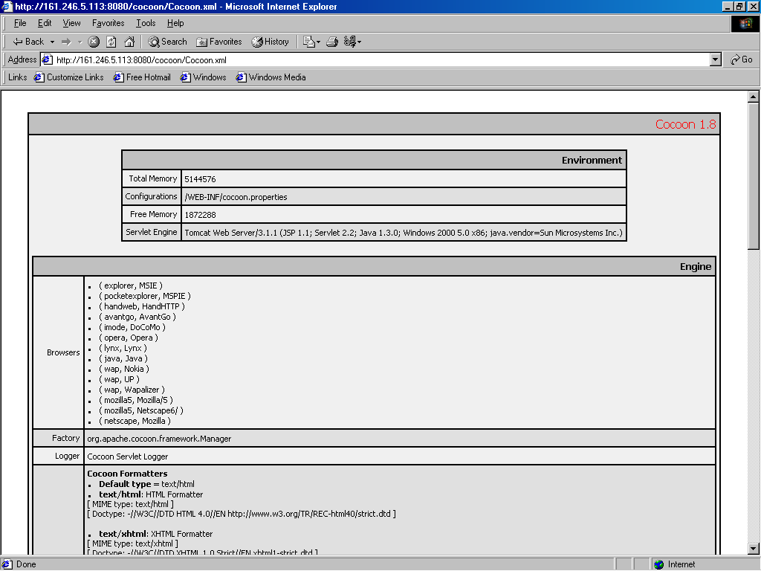
จะได้หน้าจอดังนี้
รูปที่ ข.13 เว็บเพจแสดงการติดตั้ง Cocoon สำเร็จ

หลังจากเซตระบบทั้งเรียบร้อยแล้วก็จะสามารถใช้งานตัวแปลงภาษาได้ด้วยการนำไฟล์
ProducerFromHTML.class Buffer.class
HTMLExtractor.class Service&ProcInstruct.class
Service.class Service&TempStack
FormFilter Type.class
RadioandCheckbox
มาใส่ไว้ใน F:\Program_Files\cocoon-1.8\lib\com\poqit\wml\Producer\ (ให้สร้าง path ดังกล่าวขึ้นมาเอง)
นำไฟล์ Wapform.class และ Handlerwap.class ไว้ใน F:\Program_Files\jakarta-tomcat\webapps\test\WEB-INF\classes\ ซึ่งมีอยู่แล้วไม่ต้องสร้าง และสุดท้ายนำไฟล์ convert2wml.wml มาใส่ไว้ใน F:\Program_Files\jakarta-tomcat\webapps\test\

ข.2.5 การดาวน์โหลดและติดตั้ง Nokia Toolkit
ดาวน์โหลดไฟล์ติดตั้ง จากเว็บไซต์ของบริษัทโนเกีย (www.nokia.com) โดยต้องทำการลงทะเบียนก่อนถึงจะมีสิทธิในการดาวน์โหลดโปรแกรมฟรีได้ จากนั้นจึงค่อยทำการดาวน์โหลด Nokia WAP Toolkit เวอร์ชั่น 2.0 ชื่อ NokiaToolkit2_0.zip
ทำการ unzip ไฟล์ที่ถูกบีบอัดของ Nokia Toolkit ก่อน จากนั้นดับเบิ้ลคลิกที่ไอคอน setup.exe ที่
unzip ออกมา แล้วโปรแกรมจะเริ่มทำงาน

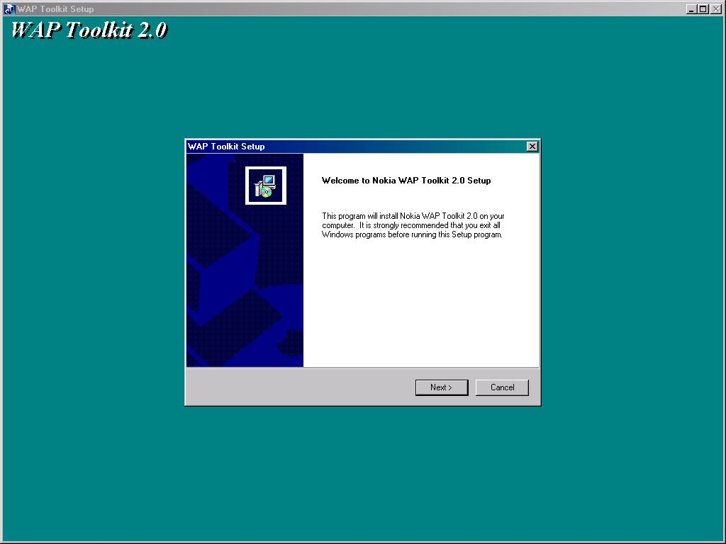
รูปที่ ข.14 แสดงหน้าต่างติดตั้ง Nokia Toolkit

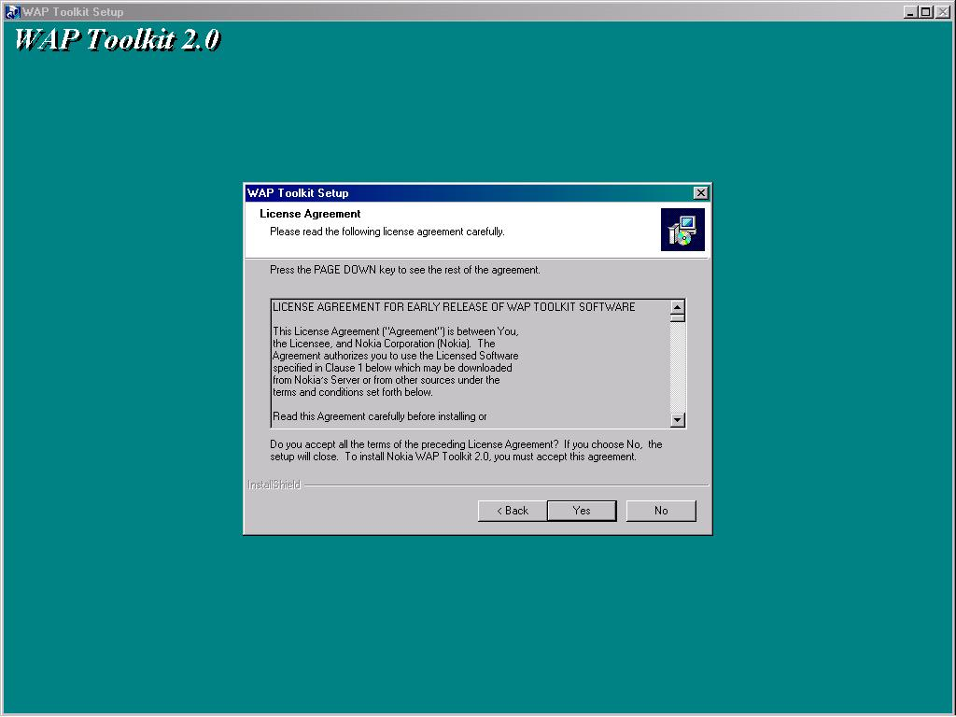

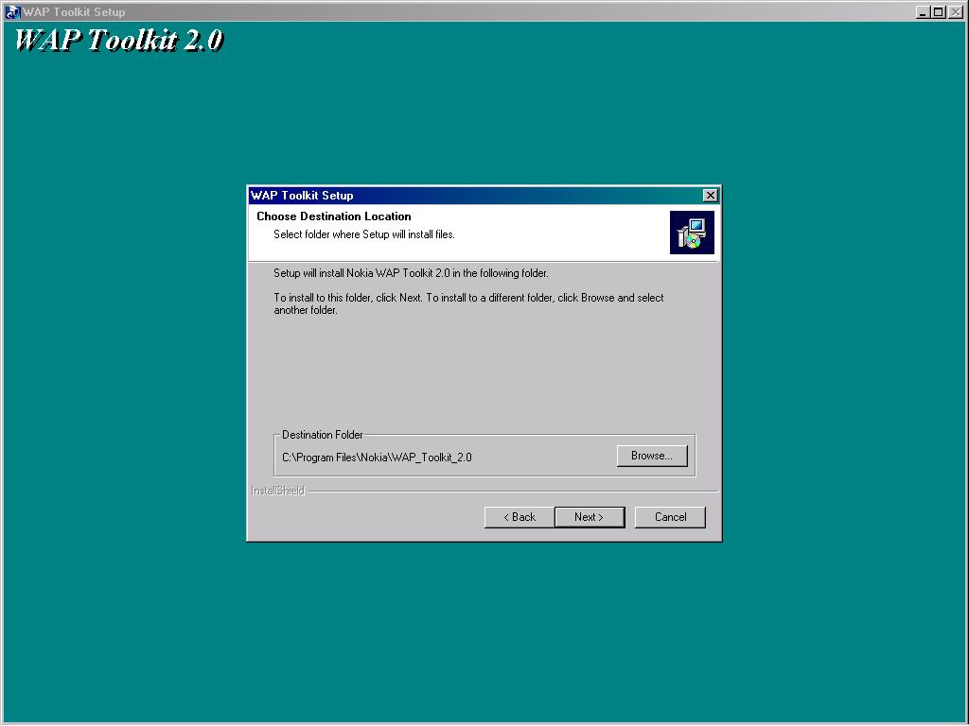
รูปที่ ข.15 แสดงข้อตกลงทางกฎหมาย

รูปที่ ข.16 แสดงขั้นตอนการระบุพาธในการติดตั้ง Nokia Toolkit

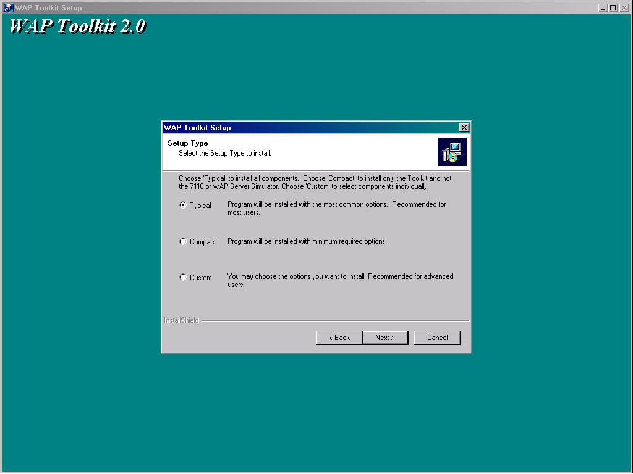
รูปที่ ข.17 วิธีติดตั้งโปรแกรม

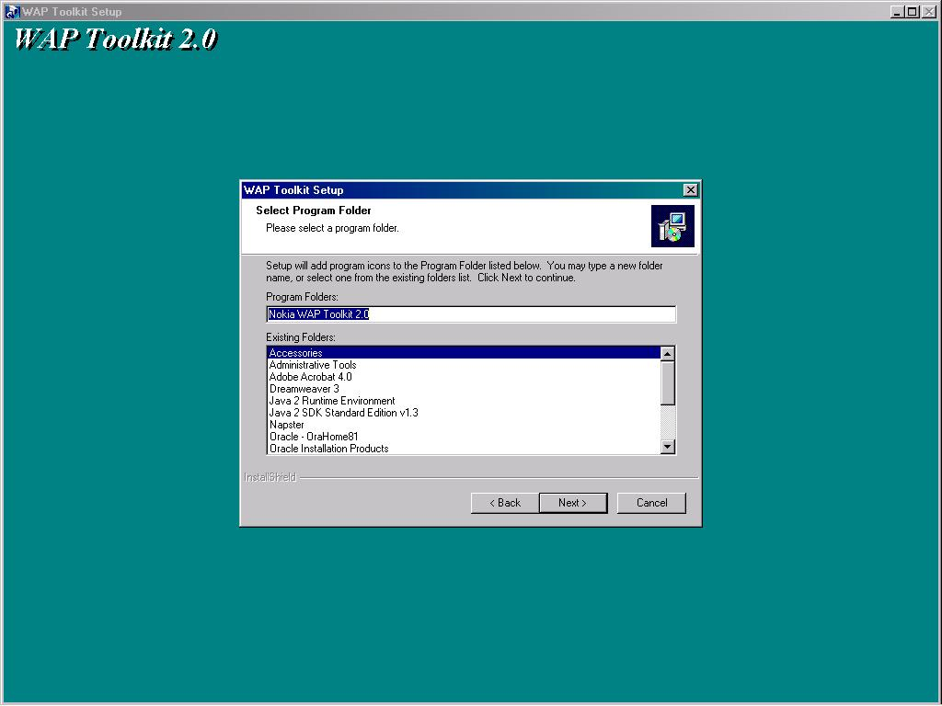
รูปที่ ข.18 สร้างกลุ่มของไอคอนบนปุ่ม Start

รูปที่ ข.19 วิธีติดตั้งโปรแกรม

รูปที่ ข.20 สร้างกลุ่มของไอคอนบนปุ่ม Start

